校园导航系统信息化建设项目
体系结构设计
2019 JAVAEE 小组 校园导航项目



作者：袁帅
完成时间：2019年6月5日星期三

目录
1引言 3
1.1编写目的 3
1.2背景 3
1.3定义 3
1.4参考文献 3
2总体设计 4
2.1需求规定 4
2.2运行环境 4
2.3 H图 4
3接口设计 6
3.1用户接口 6
3.2外部接口 6
3.3内部接口 6
4系统数据结构设计 7
4.1逻辑结构设计要点 7
5系统出错处理设计 8
5.1出错信息 8
6.2补救措施 8

1引言

1.1编写目的
随着这些年电脑计算机的速度质的提高，成本的下降，IT互联网大众趋势的发展。我们使用电脑的高效率才处理数据信息成为可能。 校园导航系统的出现，正是计算机进入互动时代的体现。友好的人机交互模式，清晰简明的图形界面，高效安全的操作是很有必要的。通过这个系统,可以做到导航的方便快捷，从而使人们更加容易的找到目的地｡毋庸置疑,这项软件可以使人们在校园里生活地更方便。
本系统采用java编写，MySQL作为数据库，要求系统具有运行速度快、安全性高、稳定性好的优点，能够快速查询目的地的相关信息。

1.2背景
1.2.1工程的名称：校园导航系统
1.2.2 工程产品的名称：校园导航系统
1.2.3 项目开发背景
校园导航系统是学校的重要工具，是学校不可或缺的部分。 随着在校大学生人数的不断增加，许多人可能对校园的景点位置不是很熟悉。尤其是新生和外来人员，校园对于他们来说是陌生的，这样一来就需要一个软件来帮助他们。本系统能够极大地提高学生寻找目的地的效率,也是科学化、正规化的管理,与世界接轨的重要条件。所以如何自动导航信息是很有必要的。

1.3定义
开发（develop）：不是单纯指开发活动，还包括维护活动。
项目 (project)：该词指的是向顾客或最终用户交付一个或多个产品的收管理的相关资源的集合。这个资源集合有着明确的始点和终点，并且一般是按照某项计划运行。这种计划通常会形成文件，并且说明要交付或实现的产品、所用的资源和经费、要做的工作和工作进度，一个项目可能有若干项目组成。
项目开发计划（project development plan）：是一种把项目一定一过程与项目如何推进连接起来的方案。
产品生命周期（product life cycle）：是产品从构思到不可以再使用的持续时间。

1.4参考文献
《软件工程与开发技术》 （第二版） 西安电子工业大学出版社， 江开耀主编

2总体设计

2.1需求规定
主要输入输出项目：
位置信息：（ID，位置名，位置信息）
地点信息：（ID，地点名，地点信息）
设备信息：（ID，设备名，app）
路段信息：（ID，路段号，路段情况）
管理员信息：（ID，姓名，权限）
车辆信息：（ID，车辆号，车辆名）

2.2运行环境
硬件环境：
最低配置：CPU：Pentium3 800以上或其它兼容规格，内存：256M以上，硬盘：20GB以上空间
推荐配置：CPU：Pentium4 1.6G，内存：512M以上，硬盘：100GB以上空间。
软件环境：Windows 9x/2000/XP/win7/vista
SQL Server 2005
.NET Framework 2.0

2.3 H图
H图
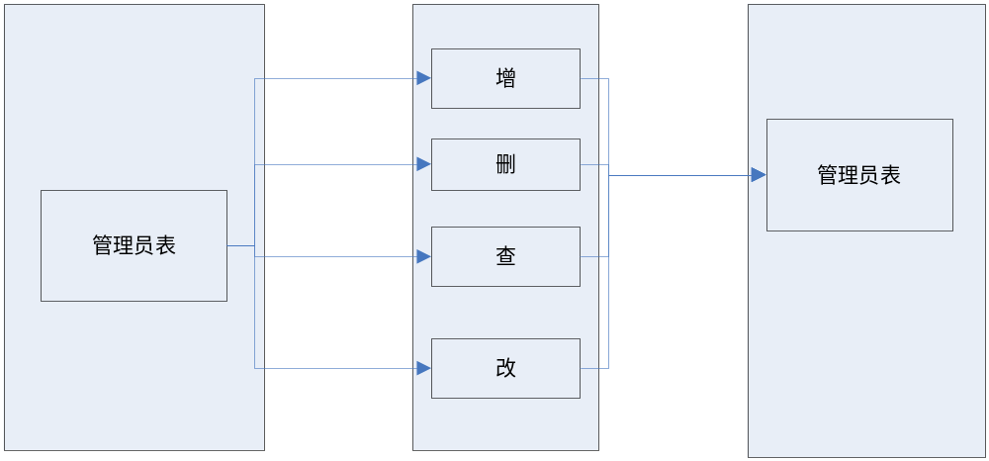
校园导航系统
地点管理
路段信息查找

设备管理
查询地点
增加地点
修改地点
删除地点
起点定位
终点定位
修改设备
删除设备
增加设备
查询设备

3接口设计

3.1用户接口
提供命令 | 软件回答信息
学生登录 | 匹配登录名和密码，返回适当信息
路段查询 | 匹配起点终点的信息
信息推送 | 提供路段必经点的信息
语音导航 | 根据路段信息提供语音支持
路段情况 | 根据路段信息推算出拥堵情况

3.2外部接口
 | 接口 | 传递信息
软件接口 | 与数据库接口 | 地点号，车辆号，设备号

3.3内部接口
接口 |  | 传递信息
地图信息管理 | 添加地点信息 | 地点信息（地点名，地点编号）
地图信息管理 | 修改地点信息 | 地点信息（地点名，地点编号）
地图信息管理 | 删除地点信息 | 地点信息（地点名，地点编号）
用户管理 | 添加新用户 | 用户信息：（ID，姓名，性别）
用户管理 | 注销用户 | 用户信息：（ID，姓名，性别）
设备信息管理 | 添加设备信息 | 设备信息（设备名，设备号，app）
设备信息管理 | 修改设备信息 | 设备信息（设备名，设备号，课程号，app）
设备信息管理 | 删除设备信息 | 设备信息（设备名，设备号，课程号，app）
管理员 | 注销管理员 | 管理员信息：（ID，姓名，权限）
管理员 | 添加管理员 | 管理员信息：（ID，姓名，权限）
道路信息管理 | 添加道路信息 | 道路信息（道路名，道路号，长度）
道路信息管理 | 修改道路信息 | 设备信息（道路名，道路号，长度）
道路信息管理 | 删除道路信息 | 设备信息（道路名，道路号，长度）
车辆信息管理 | 添加车辆信息 | 车辆信息（车辆名，车辆号，司机）
车辆信息管理 | 修改车辆信息 | 车辆信息（车辆名，车辆号，司机）
车辆信息管理 | 删除车辆信息 | 车辆信息（车辆名，车辆号，司机）
位置信息管理 | 添加位置信息 | 位置信息（位置名，位置号，坐标）
位置信息管理 | 修改位置信息 | 位置信息（位置名，位置号，坐标）
位置信息管理 | 删除位置信息 | 位置信息（位置名，位置号，坐标）

4系统数据结构设计

4.1逻辑结构设计要点
管理员表：
字段名 | 类型 | 说明
管理员编号 | Int（20） | 管理员编号
管理员姓名 | varchar(20) | 管理员姓名
管理权限 | varchar(20) | 管理权限
用户表：
字段名 | 类型 | 说明
学号 | Int(20) | 学号
姓名 | varchar(20) | 姓名名
性别 | varchar(20) | 性别
地点表：
字段名 | 类型 | 说明
地点号 | Int(20) | 地点号
地点名 | varchar(20) | 地点名
位置表：
字段名 | 类型 | 说明
位置号 | Int(10) | 位置号
位置名 | varchar(20) | 位置名
车辆表：
字段名 | 类型 | 说明
车辆号 | Int(20) | 车辆号
车辆名 | varchar(20) | 车辆名
设备表：
字段名 | 类型 | 说明
设备号 | Int(20) | 设备号
设备名 | varchar(20) | 设备名

5系统出错处理设计

5.1出错信息
- 输入账号不存在：说明数据库没无此用户，需要由系统管理员添加新账号，再分配权限，权限可为读者或是管理员。
- 密码错误：说明用户名和密码不匹配。弹出警告信息后需重新输入密码，三次之后当天不准重新输入。
- 由于管理员没有及时保存数据造成的数据丢失：可通过数据还原，还原成最近的数据备份。

6.2补救措施
故障出现后可能采取的变通措施，包括：
- 备份文档。
- 数据恢复。

